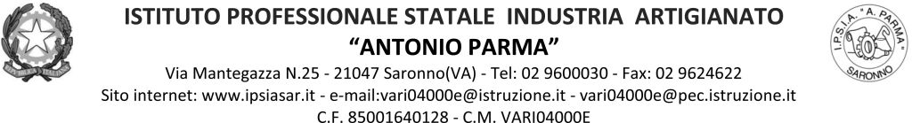

Circ. n.020 Saronno, 15 settembre 2021

AI DOCENTI
Briganti, Russo F, Pozzi V, Nucera, Malandrino, Certomà, Livoti, Cannella, Federico, Carbone, Amato, Mundula, Dallanoce, D’Alelio

Oggetto: “Progetto autonomia: dentro e oltre la scuola” (alternanza scuola lavoro permanente per studenti BES)

Visto il relativo progetto approvato nel collegio docenti del 09.09.2021;
sentito il Responsabile della Cooperativa Il Granello di Saronno;

si comunica alle SS.LL. che in data 20/09/2021 dalle ore 15.00 alle ore 17.00, in presenza presso la scuola, sono convocati i docenti sopraindicati per discutere in merito ai punti del seguente Odg:
- esame progetto e sua applicabilità ad alcuni alunni

IL DIRIGENTE SCOLASTICO
(Prof. Alberto Ranco)

